Периодическое печатное издание Бронницкого сельского поселения

№ 19(346)

19

мая

2023

 Официальный вестник

**Издается с 02.10. 2015 года**

**ПОЖАРНАЯ БЕЗОПАСНОСТЬ __________________________________________**

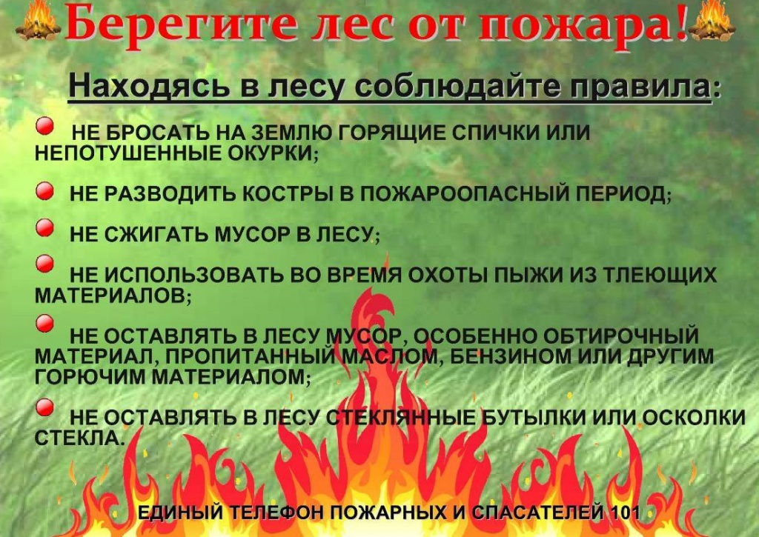

**НОРМАТИВНО-ПРАВОВЫЕ АКТЫ __________________________**

**Новгородская область**

**Новгородский муниципальный район**

**АДМИНИСТРАЦИЯ БРОННИЦКОГО СЕЛЬСКОГО ПОСЕЛЕНИЯ**

**РАСПОРЯЖЕНИЕ**

от 25.05.2023 № 34-рг

с.Бронница

**О признании конкурса на замещение вакантной должности руководителя**

**Муниципального автономного учреждения «Бронницкий сельский Дом культуры»**

**несостоявшимся**

В соответствии с Положением о порядке проведения конкурса на замещение вакантной должности руководителя муниципального учреждения культуры, утвержденного постановлением Администрации Бронницкого сельского поселения от 11.04.2023 № 52:

1. Признать конкурс на **замещение вакантной** должности руководителя Муниципального автономного учреждения «Бронницкий сельский Дом культуры» несостоявшимся, в связи с отсутствием претендентов.

2. Опубликовать распоряжение в периодическом печатном издании «Официальный вестник Бронницкого сельского поселения» и разместить на официальном сайте в сети «Интернет» по адресу: www.bronnicaadm.ru.

3. Контроль за исполнением настоящего распоряжение оставляю за собой.

4. Настоящее распоряжение вступает в силу со дня опубликования.

Глава сельского поселения С.Г. Васильева

**_____________________**

|  |
| --- |
| Учредитель главный редактор адрес редакции: номер газеты  Подписан  Администрация Глава Бронницкого сельского 173510 Новгородская область к печати 18.05.2023 Бронницкого сельского поселения С.Г.Васильева Новгородский район с.Бронница в 10.00 Тираж 10  поселения ул.Березки д.2, тел. ( 8162)744-184 распространяется  факс(8162)749-188 бесплатно  E-mail^berezki2@mail.ru |